|  |
| --- |
| Sundhedsdatastyrelsen |
| KeePass & RDM Installation & Konfiguration |
| Installation & Konfiguration |

|  |
| --- |
| Mikael Veistrup-Vetlov  10-05-2019 |

Indhold

Normal Brug 2

Hent data fra AD - Synkroniser 3

Installation 4

Konfiguration Keepass 4

Opret Folderstruktur baseret på SDS: 5

For at sætte / ændre Primær adgangskode til keepass databasen 6

Konfigurationsfilerne bliver gemt i C:\Program Files (x86)\KeePass2x 7

Konfiguration Remote Desktop Manager 7

Navngiv Local Data Root 7

Forbind Remote Desktop Manager til Keepass 8

Opret Foldere til Data fra AD domæner 10

Opret 2 templates til nedarvning af KeePass brugeropsætning 11

Opsætning af AD Synkronisering 14

Gentag for alle relevante domæner (Domain Controller liste) 17

Fejlhåndtering: Kendte fejl. 17

# Normal Brug

Start Application Keepass: 

(Kun første gang

File Open file: browse to location of kdbx file and select)

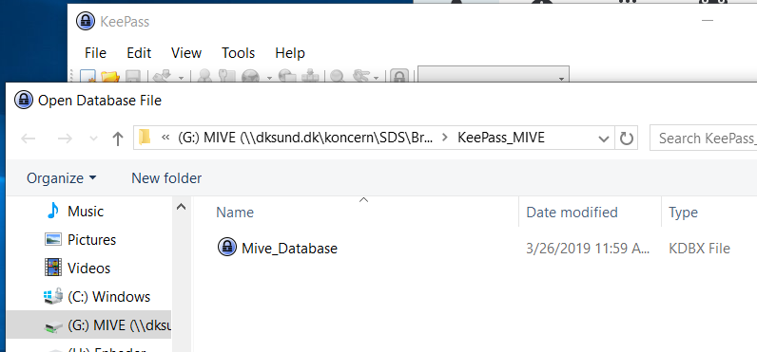

Give Master password

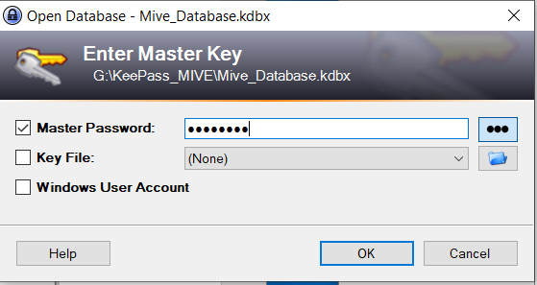

## Hent data fra AD - Synkroniser

Nu kan man højreklikke på et domæne sync og vælge open (dobbeltklik) og få vist resultaterne

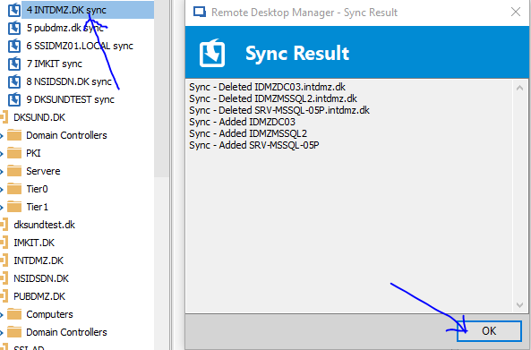

eller

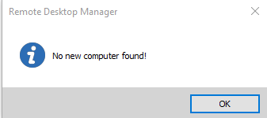

# Installation

Åbn Software center og installer:





Vent!

# Konfiguration Keepass

Åbn Keepass

File New

Tryk ok til at oprette db

Vælg destination & dbnavn og tryk Gem

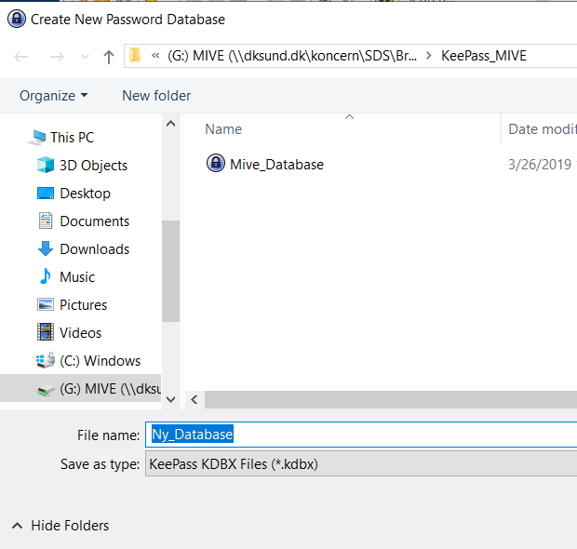

Husk at gemme KeePass databasen et sted, hvor der bliver taget backup af, eller sørg for selv at tage backup. Nogle foretrækker OneNote.

## Opret Folderstruktur baseret på SDS:

Højreklik databasenavnet – Add Group (til fælles koder) f.eks. SDS

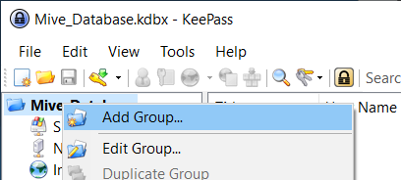

Klik på ny gruppe, Tryk Edit –Add entry

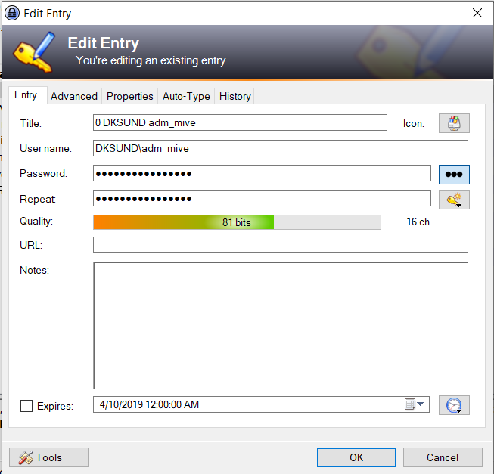

Angiv Titel (tekst) User Name (præcis brugernavn I dette domæne, password & repeat password

Tryk Ok

Gentag for alle relevante domæner & brugere.

## For at sætte / ændre Primær adgangskode til keepass databasen

Tryk File\save\Change master Key

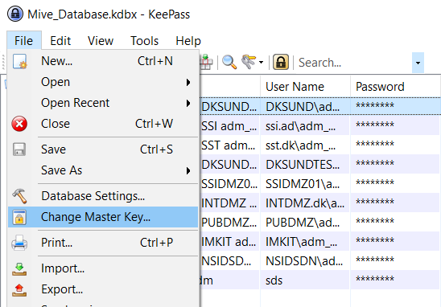

Husk ved hver ændring: **File Save**

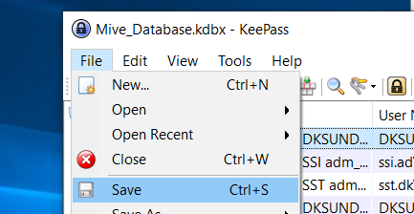

Anbefalede Configuration Parameters: Tools\Options

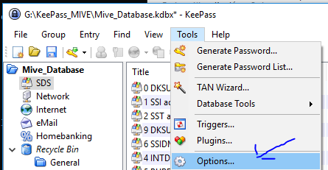

Vælg Advanced, og vælg de 2 entries med Automatisk Save.

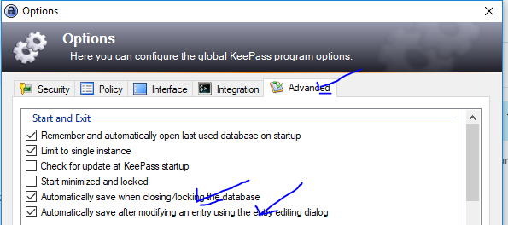

## Konfigurationsfilerne bliver gemt i C:\Program Files (x86)\KeePass2x

# Konfiguration Remote Desktop Manager

Start Remote desktop Manager

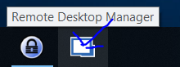

## Navngiv Local Data Root

På en tom Remote Desktop Manager, Højreklikkes på Local Data Root, og der vælges Properties.

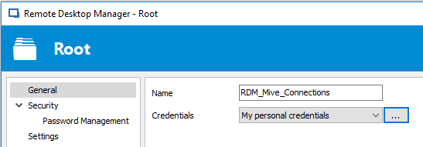

Giv navn “<mine>_Connections” & vælg My personal credentials

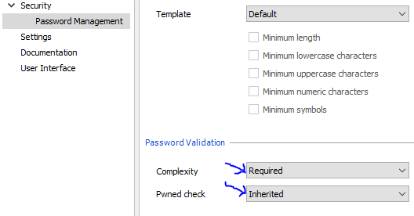

Vælg Complexity Required

Og Pwned check Inherited

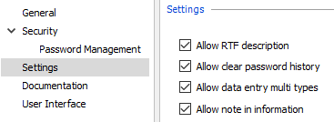

Tillad alle

Tryk OK

## Forbind Remote Desktop Manager til Keepass

Klik på “<mine>_Connections” og vælg Add Folder.

Navngiv _Keepass (for at holde denne øverst)

Vælg Database som type

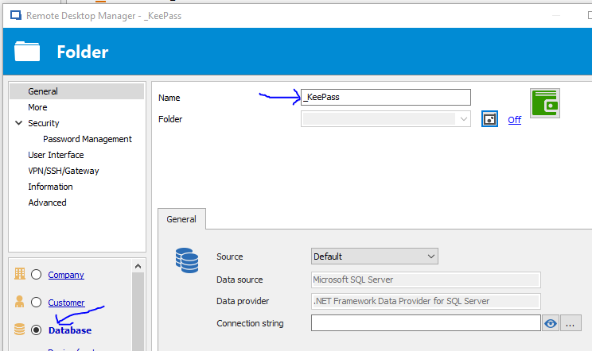Tryk Ok

Klik _Keepass vælg New Entry, Credential Entry som type, vælg KeePass

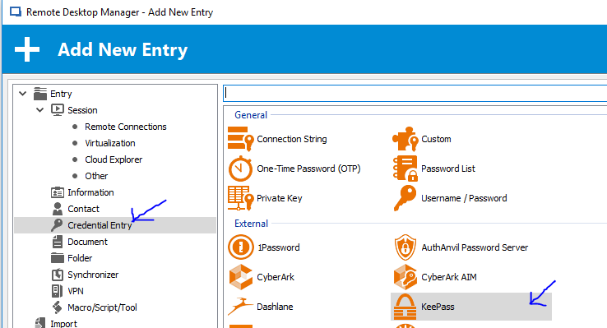

Navngiv: DKSUND_Keepass Vælg Advanced Klik på …

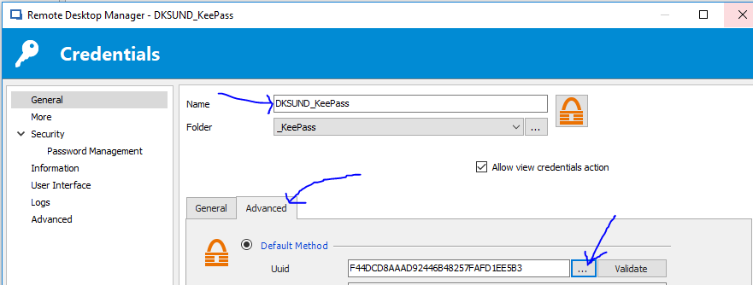

Tryk Expand All, vælg domæne & bruger

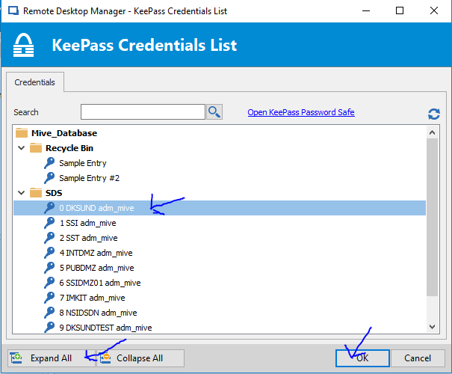 Tryk Ok, Tryk Ok

Gentag, indtil Alle domains peger på et KeePass entry

## Opret Foldere til Data fra AD domæner

Klik på “<mine>_Connections” og vælg Add Folder.

Navngiv <domain navn> (Skal indeholde alle servere i domain)

Vælg Domain som type

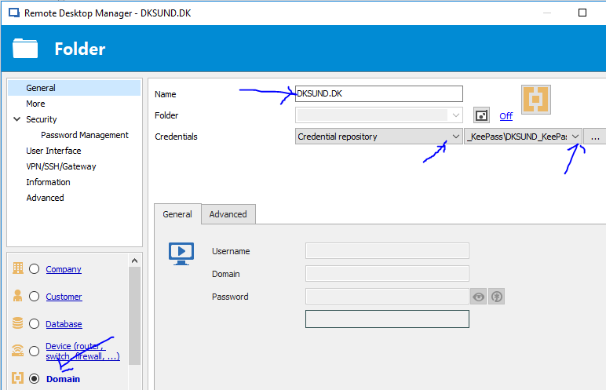

Vælg Credentials: Credential Repository, og vælg keepass, & entriet der passer til dette domain.

Tryk OK

Gentag for alle relevante domæner.

## Opret 2 templates til nedarvning af KeePass brugeropsætning

Tryk på File, vælg Template og templates

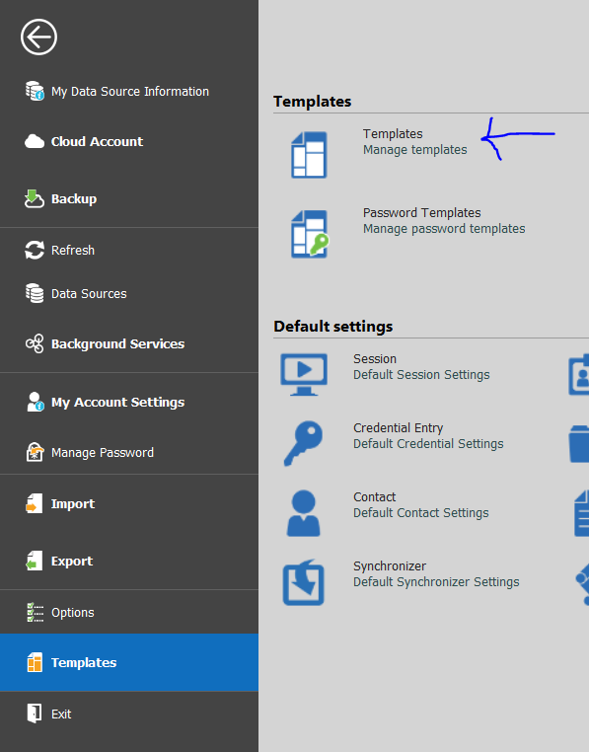

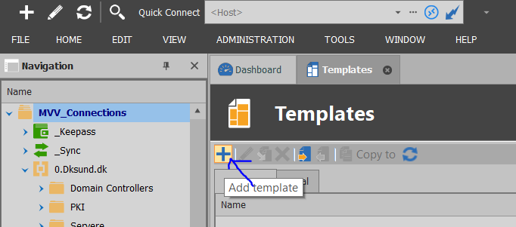

Add Template – Vælg New database template

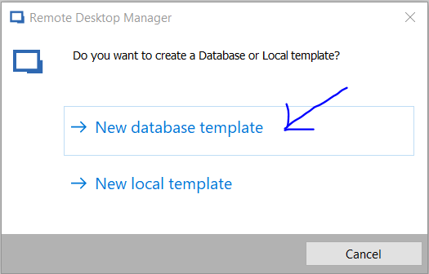

Vælg Remote Connections – Microsoft Remote Desktop (RDP)

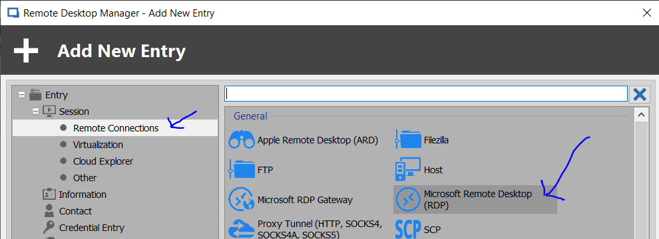

Navngiv RDP template, vælg Credentials: Inherited

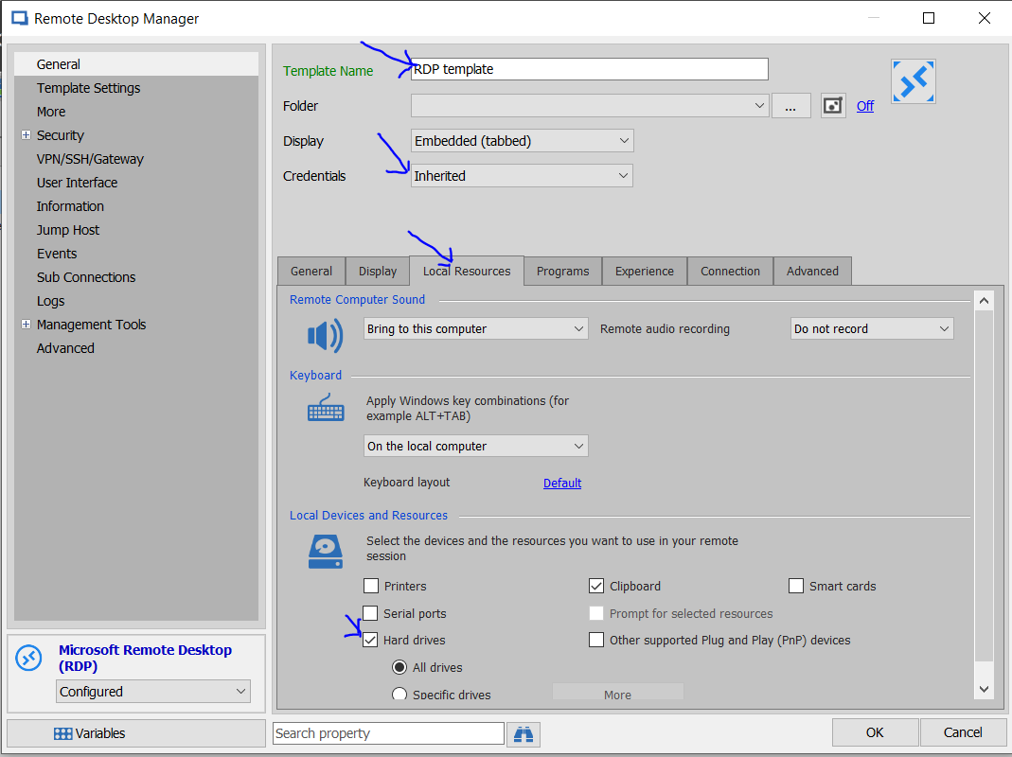

Under Local Ressources: vælg hvilke devices & ressourcer der skal med over som almindelig RDP

Opret tilsvarende Folder template også med Credentials: Inherited

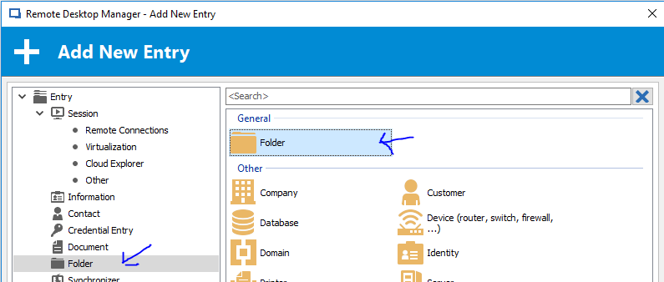

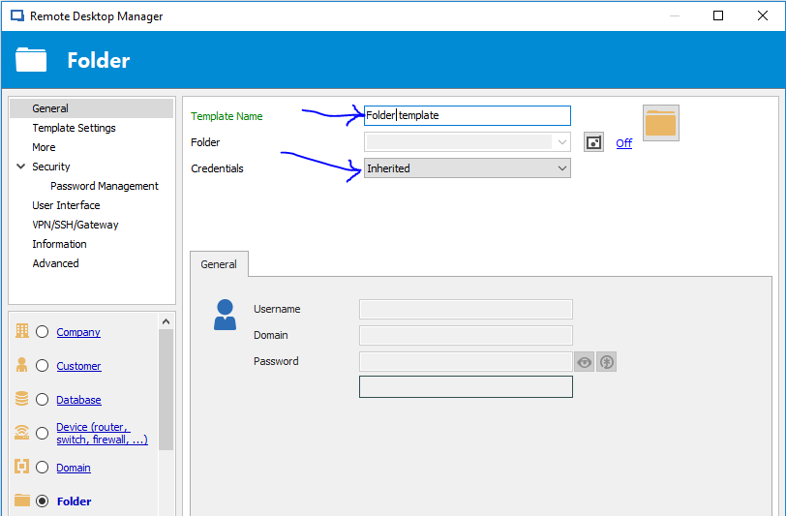

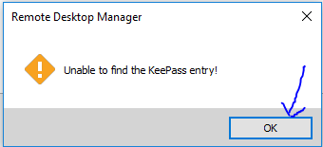

Hvis den ikke kan finde KeePass entry, tryk blot ok, der er ikke brug for keePass til templates, der er kun brug for at nye foldere og RDP oprettes til at nedarve ovenstående Keepass entries.

## Opsætning af AD Synkronisering

Klik på “<mine>_Connections” (Root) og vælg Add Folder.

Navngiv _Sync (for at holde denne øverst)

Vælg Company

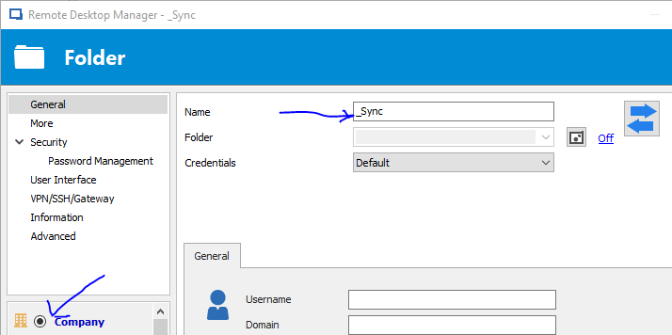 Tryk Ok

Klik på ”_sync” og vælg New Entry

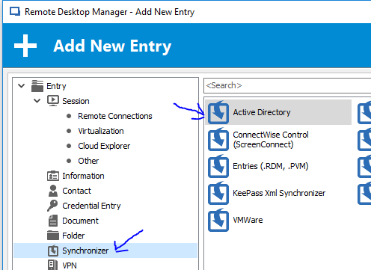

Vælg Synchronizer og derefter Active Directory

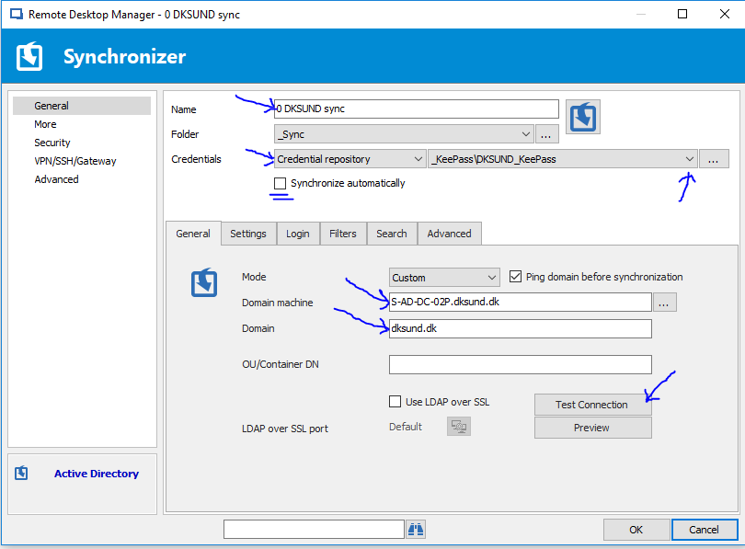

Navngiv <Domain>_Sync, (Jeg burger tal for at fastholde domain rækkefølge)

angiv credential repository & aktuel Keepass

Giv <Domain Controller> & <Domain>

og Test Connection

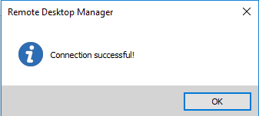

Man kan trykke Preview for at se hvad den ville synkronisere. (Bedst når alt er sat op, men man kan teste forskellige parametre.)

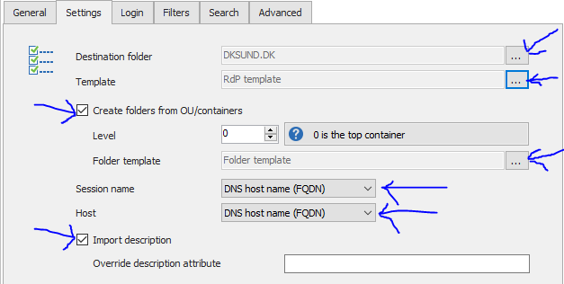

Faneblad Settings: Klik på Destinations folder: … og vælg Destinations folder

Template: Klik på … og vælg RDP Template oprettet tidligere

Nu kan man enten beholde en flad struktur, eller som her:

Klik Create folders from OU/containers for evt. at få AD folderstruktur med.

Folder Template: Klik på … og vælg Folder Template oprettet tidligere

Sæt Session name & Host til FQDN, og klik på Import description.

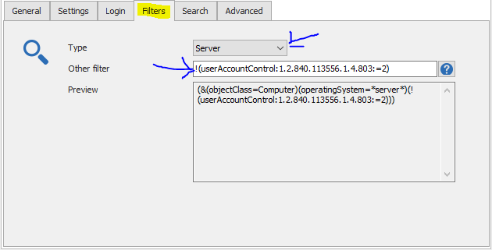

Faneblad Filters: Vælg Servere eller Alle computere

Angiv evt. filter: !(userAccountControl:1.2.840.113556.1.4.803:=2)

For kun at få aktuelle servere med.

Eller: !(cn=S-CTX*))(!(userAccountControl:1.2.840.113556.1.4.803:=2)

For heller ikke at få citrix serverne med.

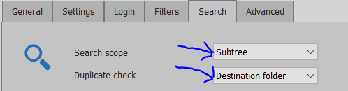

Hvis AD foldere valgt, vælg Subtree & Destination folder, ellers vælg default: One-Level & Root

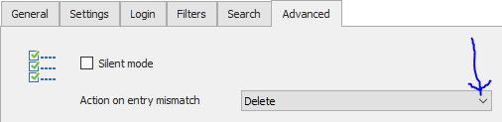

Nogen foretrækker Silent mode, jeg vil gerne se hvad den skifter ud.

Tryk OK

### Gentag for alle relevante domæner (Domain Controller liste)

S-AD-DC-02P.dksund.dk

SRV-AD-DC06.ssi.ad

s-dc21-p.sst.dk

idmzdc03.intdmz.dk

pdmzdc02.pubdmz.dk

srv-ad-dmzdc01.ssidmz01.local

S-IMKIT-DC-01P.IMKIT.DK

srv-ad-dc02.nsidsdn.dk

s-ad-dc-01t.dksundtest.dk

## Fejlhåndtering: Kendte fejl.

Hvis man får slettet et element I RDM (server) bør man slette hele domæne folderen, oprette den påny, og synkronisere igen